**ФЕСТИВАЛЬ НАУК**

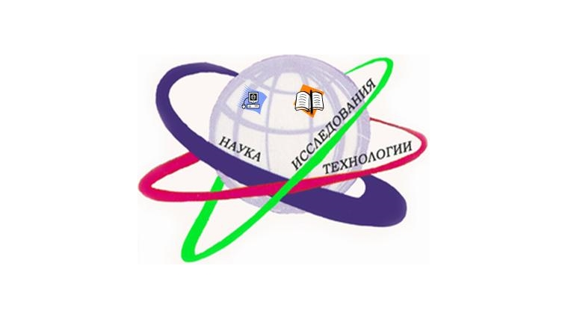**22-26 ЯНВАРЯ**

**22 ЯНВАРЯ**

**Интеллектуальная игра, посвященная истории Костромского края**

**«ЖИВИ В ВЕКАХ, МОЯ**

**СТРАНА:**

**Россия, Волга, КОСТРОМА!»**

**5-9 КЛАССЫ актовый зал 13.15 ч.**

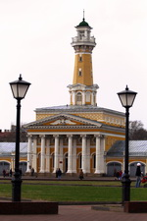

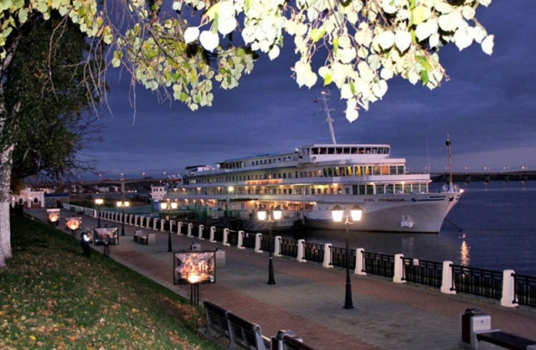

**23 января  
Интеллектуальная игра**

**«МИФ»**

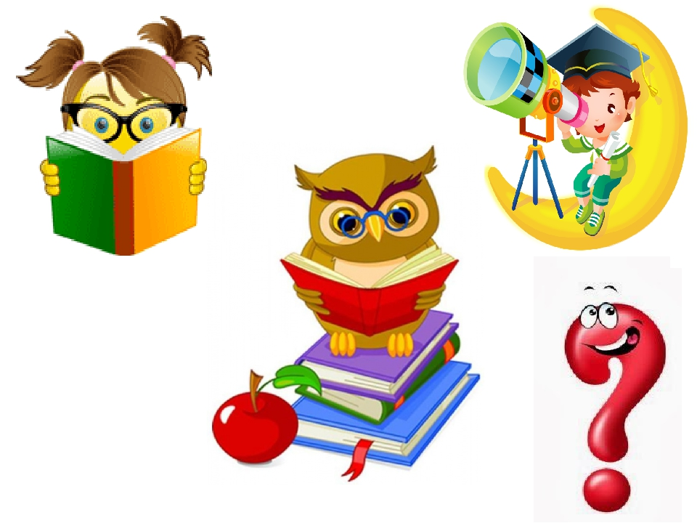

**8 классы актовый зал 13.15 ч**

**24 января**

**QR-квест**

**«Космос и город Кострома»**

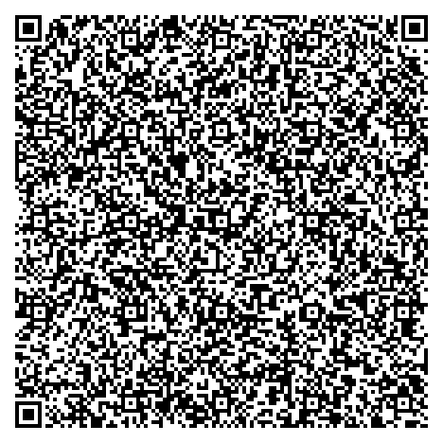

**7 классы**

**Актовый зал 13.15 ч**

**25 января**

**Литературная гостиная**

**«Поэты живут рядом»**

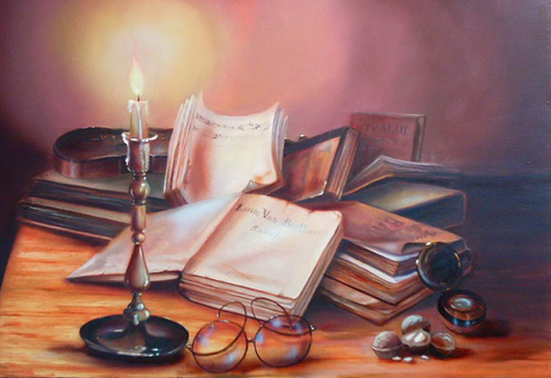

**9-11 классы**

**Актовый зал 12.30 ч.**

**25 января**

**Литературная квест-игра** **«Биография**

**А.П. Чехова»**

**6 классы**

**Каб. № 22, 12.30 ч.**

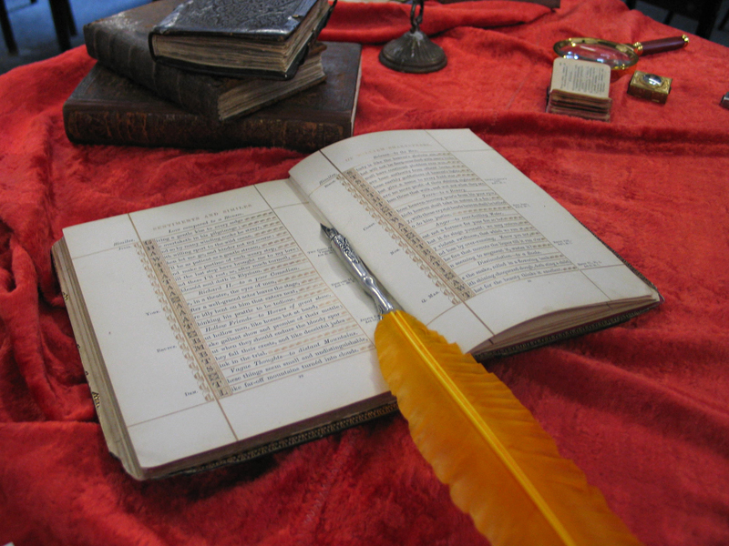

**26 января**

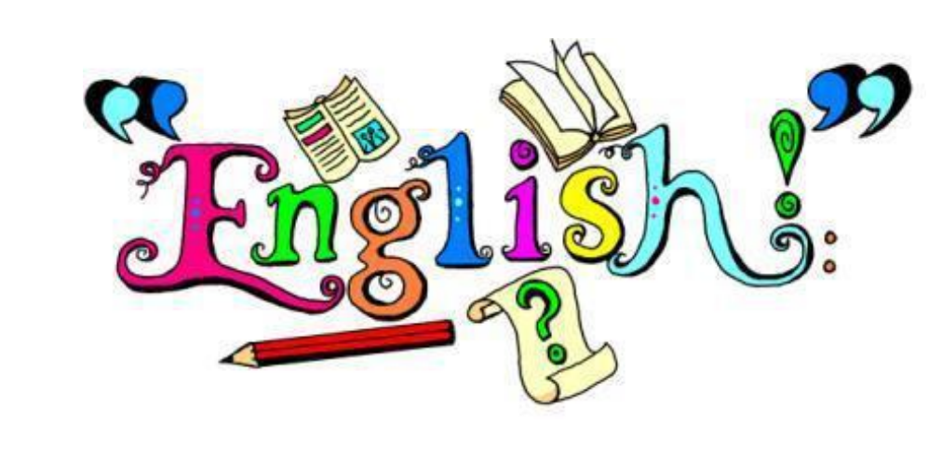**Конкурс видеороликов на английском языке**

**5-11 классы**

**Актовый зал 13.15 ч.**